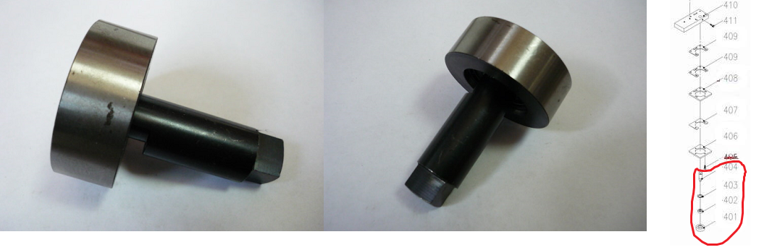

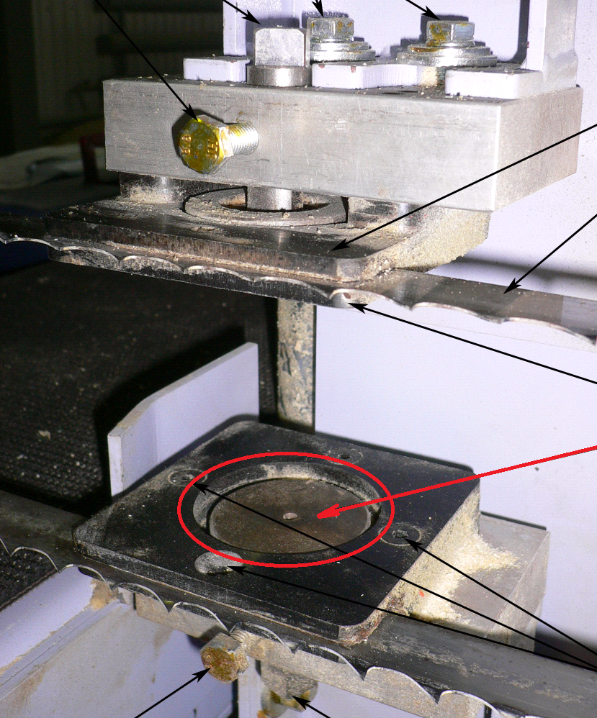
Код из 1С | Артикул | Наименование/ Бренд/  Поставщик | Размеры  Д*Ш*В,  мм | Масса,  гр | Материал | Место установки/Назначение
F0008435 | 070-0002 | Направляющий ролик в сборе |  | 150 | Металл | Ленточно-делительный HP-66/68, направляющие ленточного полотна
 |  | High Point

